|  |
| --- |
| **Baccalauréat Professionnel - Oral de contrôle**  **Session 2025**  **BCP (groupement C)** |
| **Consignes au candidat**  **Préparation : 15 minutes**  **Entretien : 15 minutes**   * Présenter brièvement le sujet ; * Présenter la démarche de résolution, les résultats obtenus ; * Répondre à la problématique.   **L’usage de la calculatrice est autorisé (**[circulaire n° 2015-178 du 1er octobre 2015](https://www.education.gouv.fr/pid285/bulletin_officiel.html?cid_bo=94844)**)** |

**SUJET : Etude des ventes (polynôme de degré 3).**

La vente des produits Apple peut être modélisée par la fonction f défini par

$$f\left(x\right)=-0,13x^{3}+15x^{2}-8x-28950$$

Où x représente le nombre d’année.

On chercher à déterminer au bout de combien d’année le nombre de vente sera maximale.

***Problématique : Au bout de combien d’année le nombre de vente sera maximale ?***

Aide à la résolution et à la présentation :

1. **Présenter** brièvement le sujet : quelle est la donnée étudiée, comment doit-elle évoluer et quel est l’objectif à atteindre.
2. **Expliquer** et réaliser votre démarche qui doit inclure :

- la nature de la fonction

- l’expression algébrique de la dérivée

- le tableau de signe et de variation.

1. **Conclure** en répondant à la problématique et en justifiant.

Formulaire :

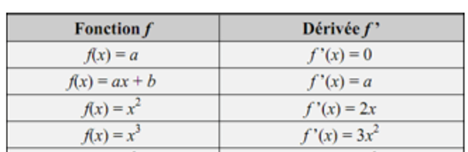

Aide si l’élève se trouve en difficulté :

$$f^{'}\left(x\right)=-0,39x^{2}+30x-8$$

Représentation graphique de la dérivée :

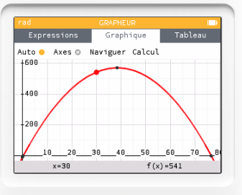

Tableau à compléter :

|  |  |
| --- | --- |
| x | 0 …… |
| Signe dérivé | - 0 ….. 0 |
| Variation de f | ….  …. …. |

$$f\left(76,6\right)=$$

A l’aide du résultat répondre à la problématique.